学科思维导图支持下的深度学习策略
——梁家元老师老师到棠湖中学开展主题交流
郭小渠工作室 李禄德、刘永兰/文、图
2019年11月26日，成都市名教师郭小渠工作室暨棠湖中学化学组研修活动在棠湖中学新校区举行，活动特邀嘉宾“思维可视化教学研训工作室”领衔人、四川省泸州市泸县第一中学教务处主任梁家元老师作题为《学科思维导图支持下的深度学习策略》的主题讲座。
本次学习活动由棠湖中学刘永兰老师主持。来自成都市双流区的五所高级中学、成都市郭小渠工作室全体成员、各初中学校全体化学教师双流区化学及教研员文有贵和叶书艳老师参加了本次学习活动。
梁家元老师多年来一直致力于学科思维导图的研究，积累了大量丰富、详实的素材，他从学科思维导图融合的原理、学科思维导图手绘实操训练、学科思维导图的品质改进、学科思维导图的分型应用、基于深度学习的发现结构教学法（化学3个课例）、思维导图软件应用训练等六个方面向与会的老师进行了分享，大家深深为梁老师在研究过程中坚韧不拔的精神所感动，也为他在这条道路上取得的成就而感到钦佩。
梁老师的讲座为广大老师研究思维可视化提供了样板，为核心素养强调落实学习过程起了示范作用；同时也为化学教师的专业深入发展提供了思索方向。他教会学生如何学习和如何思维、提高学习和思维能力，培养了学生的学习兴趣，调动学生的学习积极性，保持学习的主动性。思维导图的“关键词”记忆，迫使学生将注意力集中在事物的关键点；思维导图的色彩及图形可以充分刺激大脑，提高学生的记忆力。大家意识到：学科思维导图可以帮助学生找到适合自己的学习方法，提高自学的能力。在学生预习或是老师教学完成后，学生自己可以使用思维导图建立一个完整的知识架构，来明确知识之间的联系。如此学生自己探索整理出来的内容，比老师直接灌输知识，会更加的印象深刻，理解也会更加透彻。化学思维导图能让我们的化学知识更有序，化学思路更清晰。
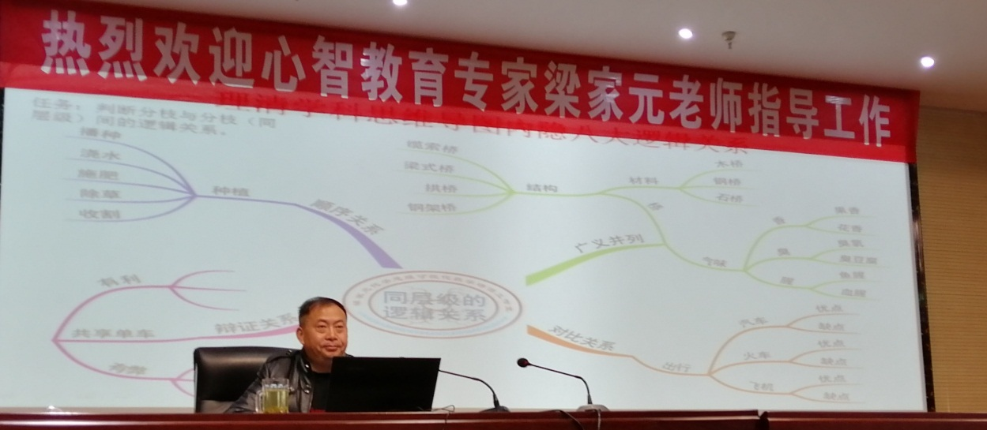
《思维可视化教学研训工作室》领衔人梁家元主讲
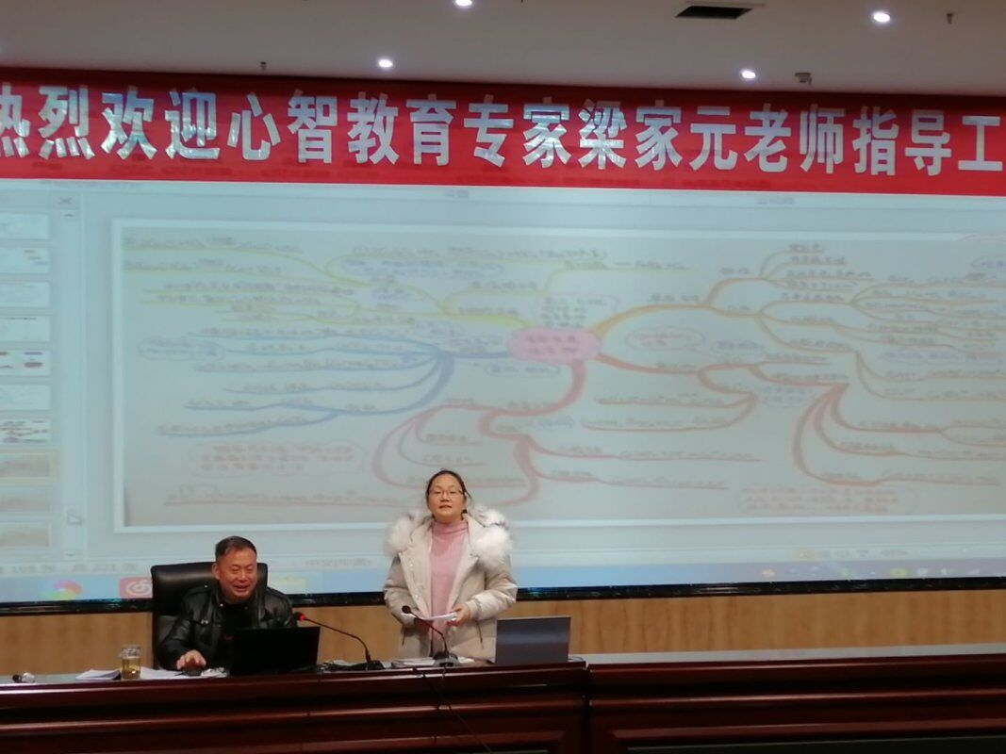
会议由郭小渠工作室学员刘永兰主持
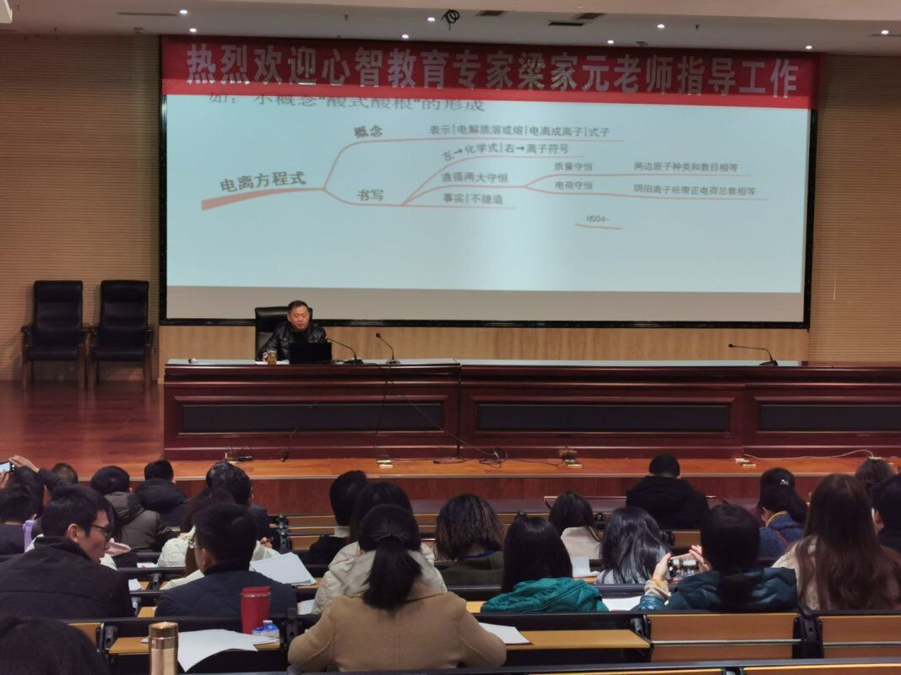
化学教师们正在学习
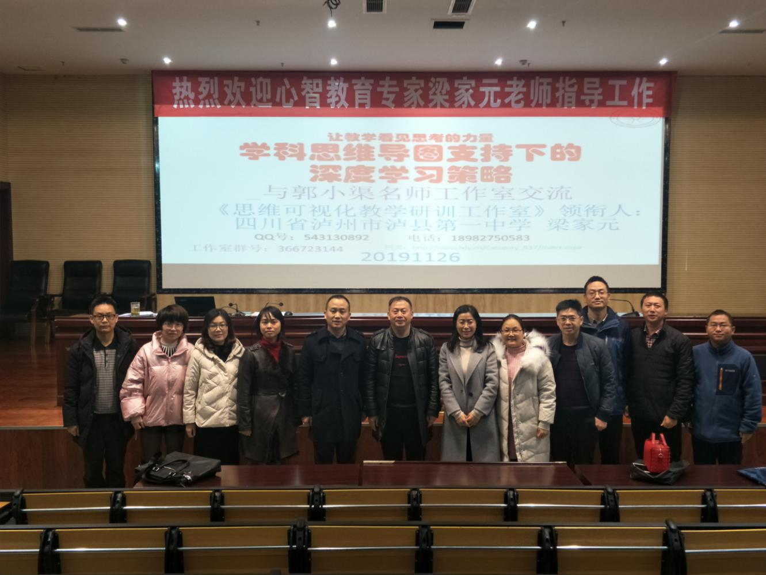
梁老师与学校领导及郭小渠工作室成员合影
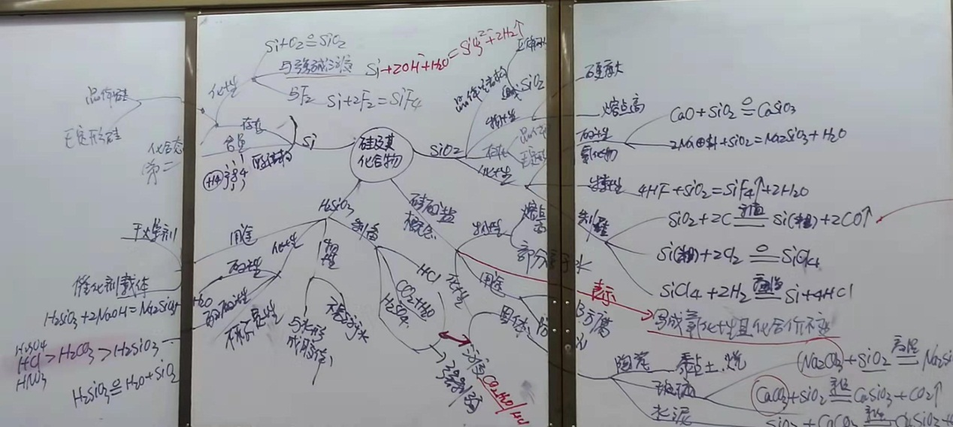
学习活动结束后，老师们纷纷在自己的班级开展实践，棠湖中学化学组组长、成都市工作室学员李禄德老师在所教班级给学生示范思维导图的撰写方法。
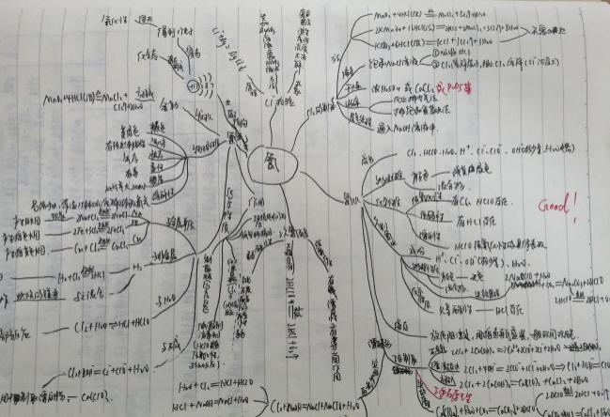
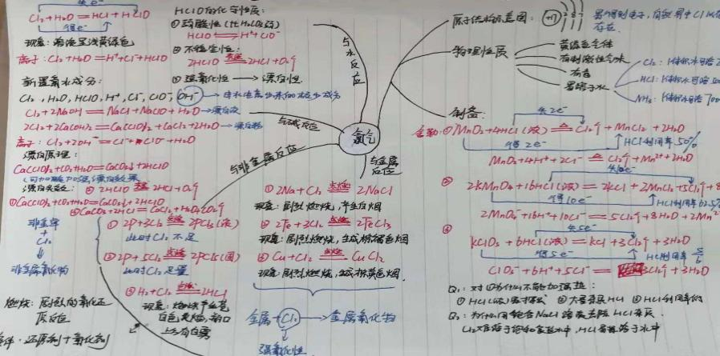
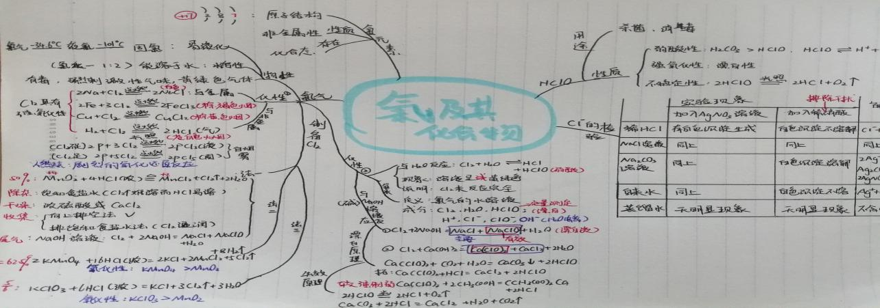

学生课后作业任选
本次活动是郭小渠工作室研修活动的一部分，参加的人员面广，年龄跨度大，化学教师多。从区域化学教研的角度看：构建学习型化学团队，才能尽快达到新形势下化学教育教育的要求，这也显示出郭小渠工作室在帮助区域化学研修方面的特殊作用。

